关于正式启用研究生参加国际会议
线上审批流程的通知

各培养单位：
为进一步规范研究生参加国际学术会议管理工作，提升审批效率，优化办事流程，经研究，自即日起正式启用参加国际会议线上审批流程。现将具体事宜通知如下：
- 适用范围
凡我校各培养单位全日制研究生（含定向生），拟申请参加国际学术会议，均须通过本线上审批流程办理报批手续。
- 系统访问方式
学生可通过本人账号登录MacRP（电脑端），地址为：https://macrp.pumc.edu.cn/portal/index.html#/login。登录后，请在“应用中心”下拉展开选择“对外合作管理”应用模块，进入相关流程。
- 审批流程说明
- 会前申请流程
- 线上填报
申请人须在线完整、准确填写“参加国际会议申请”流程，并按照要求上传论文摘要、邀请函、《研究生出国(境)承诺书》、会议日程、已签字盖章的资助申请表、培养单位盖章的申请文件、语言能力证明及其他必备材料。相关附件模板可在流程表单中点击下载。请注意，每位研究生在学期间原则上可获得1次学校资助，直博生2次。直博生第二次申请前，请先行联系研究生培养处。
- 进度查询
申请人可实时登录系统，查看审批进度。
- 结果告知
审批完毕后，系统将将在申请人首次登录MacRP时弹出完成提示。申请人确认审批完成后，方可执行参加国际会议计划。
- 会后总结流程
- 线上填报
申请人需在会议结束后及时填写“总结报告”流程，并按照要求上传机票、注册费支付凭证、会议总结（含照片）、《总结报告表》及其他相关材料。模板可在流程表单中点击下载。
- 进度查询
申请人可实时登录查看审批进度。
- 批文获取
审批完成后，系统将在申请人首次登录MacRP时弹出审批完成提示。学生可在“总结报告列表”中点击“下载批文”，获取带有审批印章及文号的正式电子批文。
- 重要提示
- 线上审批流程须于计划参会日期至少15个工作日前提交。
- 流程提交后请密切关注流程状态。
- 审批完成后生成的电子批文为正式批复文件，可用于后续财务报销等环节，学校不再另行提供纸质批复。
- 联系方式
如遇技术问题，请咨询院校信息化办公室（010-65105721）。
对审批政策有疑问，请咨询研究生培养处石老师（010-65105714）。
对审批流程操作有疑问，请咨询研究生培养处朱老师。
- 填报示例及重点说明
https://macrp.pumc.edu.cn/portal/index.html#/login
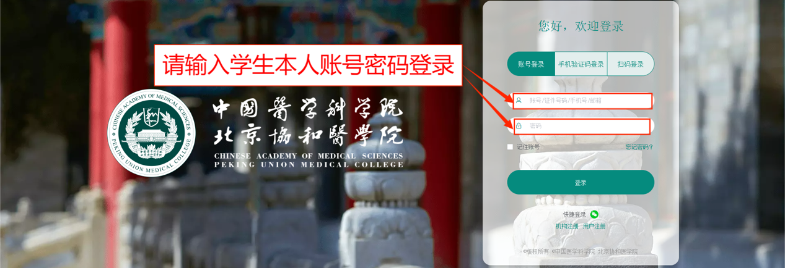
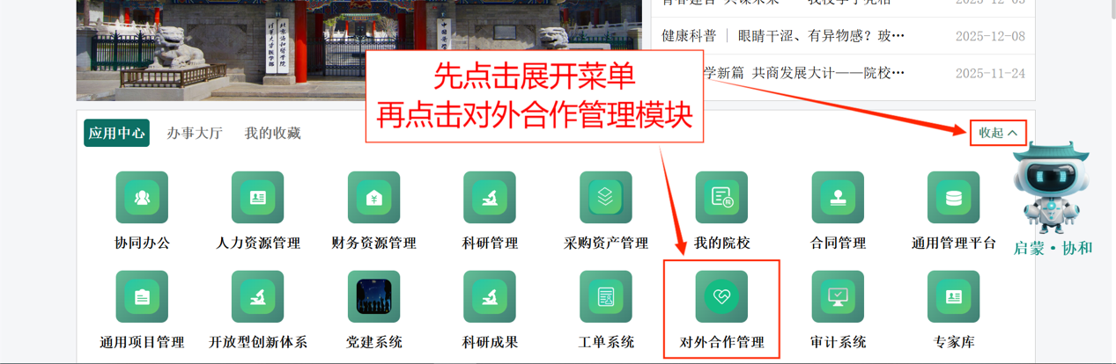
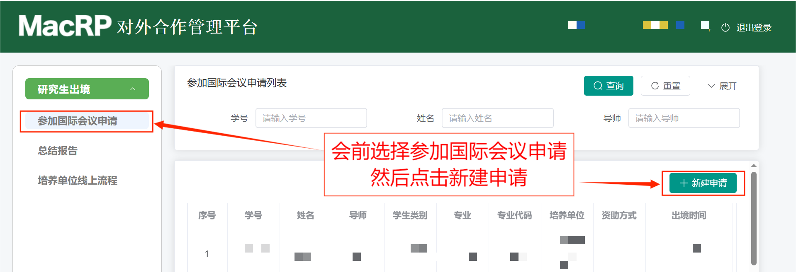
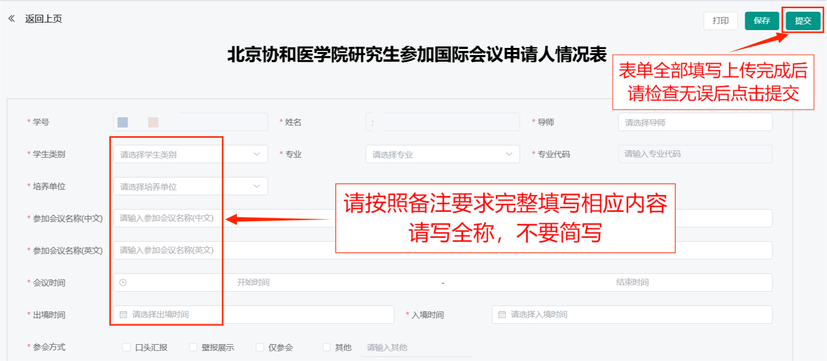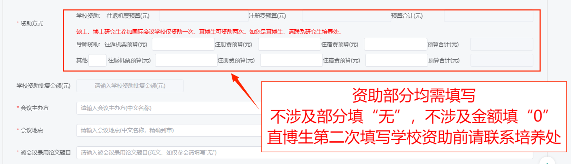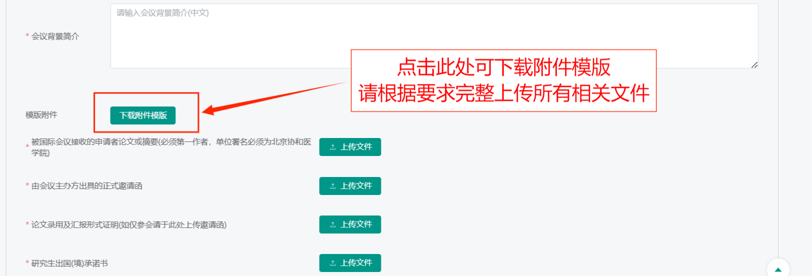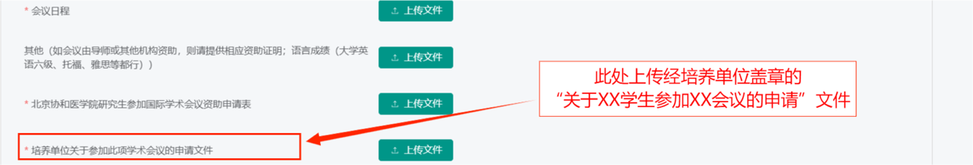
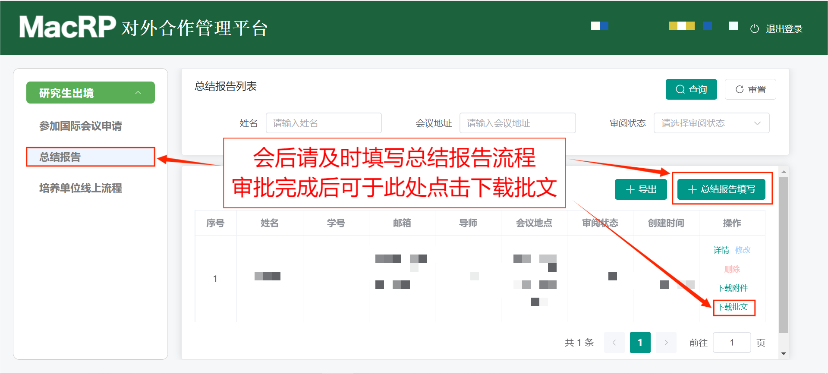
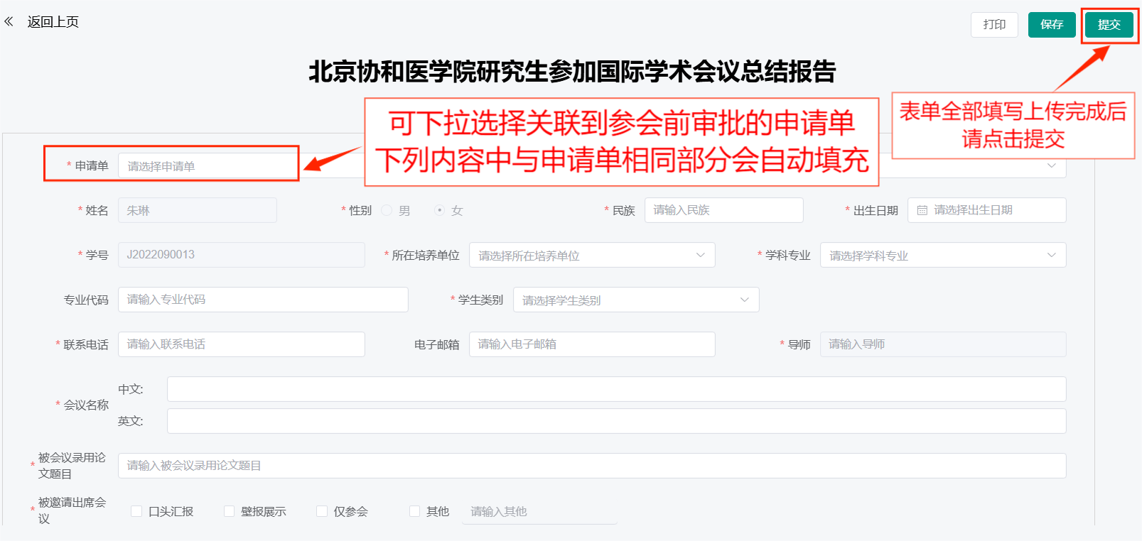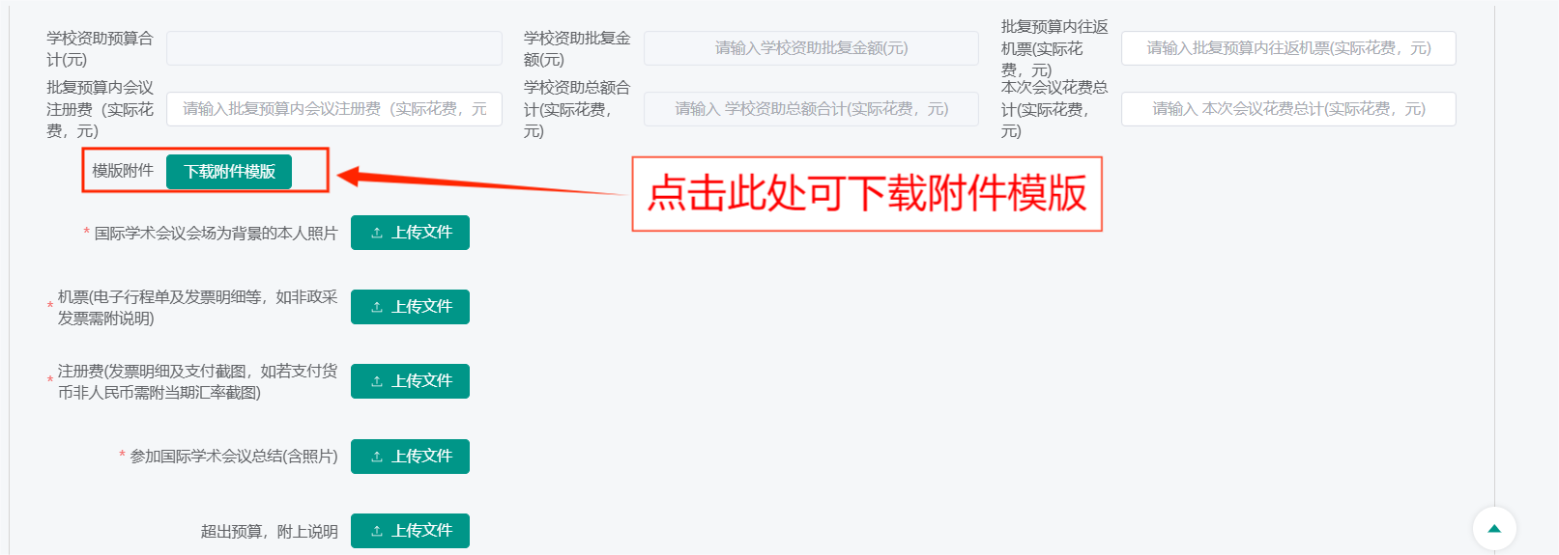

研究生培养处
2026年1月12日

